В помощь воспитателям.

Сценарий к сказке « Круть и Верть»
Для детей с ограниченными возможностями (ДЦП)

Воспитатель: Хорошавина
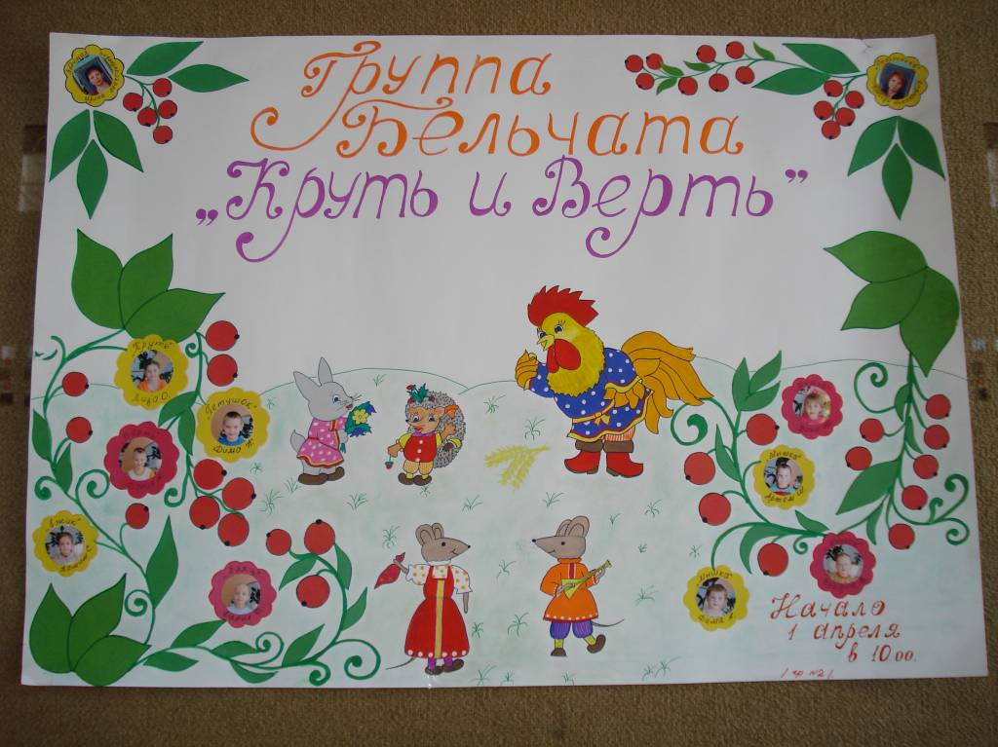
Ирина Александровна

Цель: создать доброжелательную эмоционально-насыщенную атмосферу совместного творчества детей и взрослых; совершенствование собственно речевых умений и навыков, развитие связной речи; продолжать формировать способность входить в роль и действовать до конца игры; развивать двигательную сферу, сопровождая текст движениями; воспитывать уважение к старшим, любовь к труду.
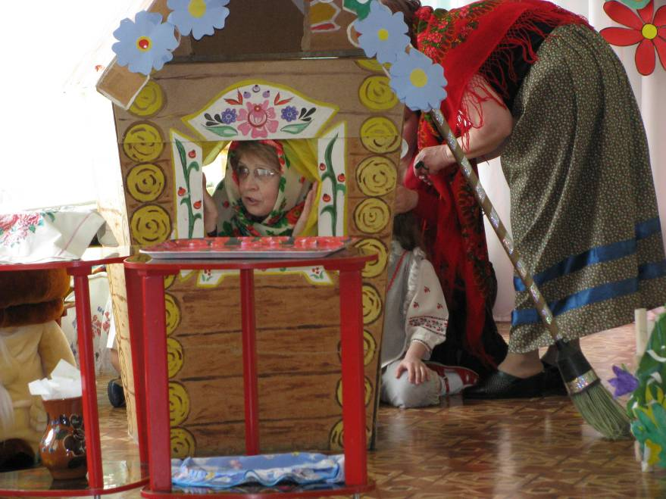
Скзочница (выглядывает из окошка домика):
Здравствуйте, дети! О сколько вас! Вот я вижу Лизу, Диму, Артема. Меня зовут сказочница, и я люблю рассказывать сказки.
Сядем ребята рядком
Послушаем ладком,
Посидим друг на друга поглядим,
Приготовим ушки,
Будем сказку слушать.

Ведущая:
В одной деревушке
В маленькой избушке
Жили Петя-петушок
Золотой гребешок
Да два мышонка – шалуна
Два ленивых болтуна.
Петя на заре вставал
Громко песню запевал.

Петушок:
Только зоренька займется,
Только солнышко проснется,
Я пою Ку-ка-ре-ку
Не лежите на боку,
Живо дружно поднимайтесь!
За работу принимайтесь!
Эй, Круть, Верть, вставайте!

Ведущий: Но лежебоки спят. И решил Петушок двор подмести. Старается, подметает и вдруг, что это? (Петушок наклоняется, поднимает колосок)

Нашел однажды Петушок
На дорожке колосок.
Что тут делать? Как тут быть?
Надо бы его обмолотить.
И стал звать мышат.

Петушок: Круть! Верть! Глядите, что я нашел!
Ведущий: Мышата подбежали к Петушку (Петушок показывает им колосок)
Петушок: Надо колосок обмолотить. Кто будет молотить?
Круть: Только не я!
Верть: Только не я!
Ведущий: Взял Петушок колосок и пошел его молотить. (Петушок уходит за ширму)
Круть и Верть поют песенку:
Я – Курть, я – Верть, веселые друзья!
Работать мы не любим никогда ля-ля-ля
Мы петь, плясать готовы всегда,
Пускай стоят домашние дела ля-ля-ля.
Мы любим вместе целый день играть
И сладко на подушке спать ля-ля-ля.
Ведущий: Помочь мышата не желают, а только со своими друзьями – мышками играют. (Приглашают других мышат)
Песня «Мышки»
После песни уходят на лужок.
Ведущий: Обмолотил Петушок колосок, сложил зерно в мешок и стал звать мышат (выносит мешок из-за ширмы)
Петушок: Круть! Верть! Смотрите, сколько я зерна намолотил, теперь надо на мельницу его снести.
Круть: Только не я!
Верть: Только не я!
Ведущий: Делать нечего, взвалил Петушок мешок на плечи и пошел на мельницу (идет к домику, где написано «Мельница»)
Ведущий: Мышата вновь не помогают
Лишь веселятся и играют.
Все песни звонкие поют
Да хороводы все ведут.
Пригласили мышата к себе на полянку ежа и зайчика (выводят детей за руки и ставят рядом с собой)

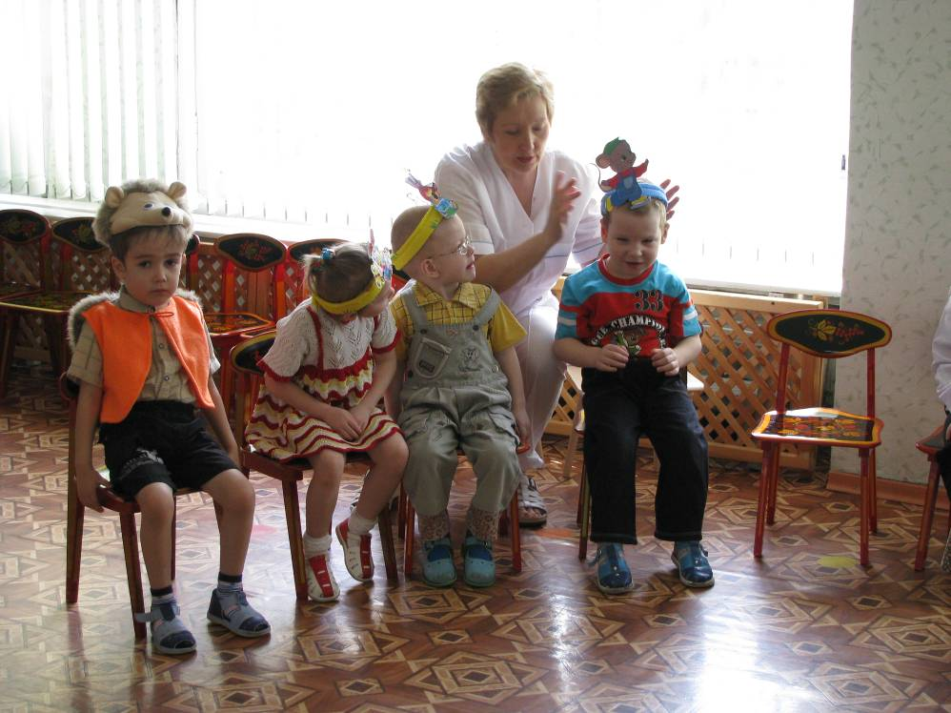
Еж: Я - ежик колючий
Люблю пошутить,
Чужих и знакомых
Чуть-чуть подразнить.
Но я никого обижать не хочу,
Я просто веселый, я просто шучу.

Заяц: признаться с виду я пригож
И скажем без утайки
Нигде такого не найдешь,
Такого как я – зайки.
И только огорчает хвост.
Нельзя смотреть без смеха
И некрасив и очень прост,
Не хвост – одна потеха.
Зазвучала музыка и мышата с ежом и зайчиком стали танцевать танец «подружились», после танца еж и заяц садятся на стульчики, а мышата на поляну
Ведущий: Эх, мука-то хороша!
Домой нести ее пора!
Петушок: Круть! Верть! Смотрите, сколько я муки принес. Теперь надо тесто замесить да пироги испечь!
Круть: Только не я!
Верть: Только не я!
(мышата убегают на полянку)
Петушок: видно мне придется
Ведущий: Мышата спрятались опять,
Они работать не хотят.
Работает один Петух.
Да как! Захватывает дух!

Засучил Петушок рукава, повязал фартук, замесил тесто, постряпал пироги и понес их в дом в печь сажать. (уходит в дом вместе с разносом)
Круть: В лес отправимся гулять
Будем весело шагать
По тропиночке пойдем
Друг за дружкою гуськом.
На носочки встали
И клесу побежали.
Ноги выше поднимаем
На кочки мы не наступаем.
И снова по дорожке
Мы весело шагаем.
(выполняют действия в соответствии с текстом)

Ведущий: на лесную полянку вышли поиграть вместе с мышатами их друзья мышки, еж и зайка (дети выполняют под музыку произвольные движения). Но тут заморосил дождь, и звери побежали под зонтик.
Игра «Солнышко и дождь»
Ведущий: Друзья ушли домой. Круть и Верть отправились на полянку . (пока дети играют, выходит Петушок и ставит на стол пироги, ведущий подходит к Петушку)
Ведущий: Петушок из муки напек пироги
Вот они – на столе
С пылу жару пыхтят.
Только пироги на стол,
Мышата мчатся во весь опор.
Верть: Есть хотим мы пироги
Из пшеничной муки
Ведущий: Петушок же им сказал.
Петушок: А кто мне помогал?
Кто зерно нашел, обмолотил?
Кто на мельницу носил?
Тесто замесил?
Верть: Это ты все Петушок
Золотой гребешок! (опустив голову, стоят)
Ведущий: Покраснели тут мышата,
Стало стыдно баловнятам.
Но Петух простил малышек,
Глупых маленьких мышат
С той поры они на помощь
К Петуху всегда спешат.
Петушок пригласил за стол и друзей мышат.
Дети берутся за руки и идут с песней к Петушку:
К Пете в гости мы идем
Громко песенку поем,
Громко песенку поем
Тра-ля-ля
К Пете в гости мы идем,
Тихо песенку поем
Тра-ля-ля. (подходят к Петушку, берутся за руки, и все выходят на круг)
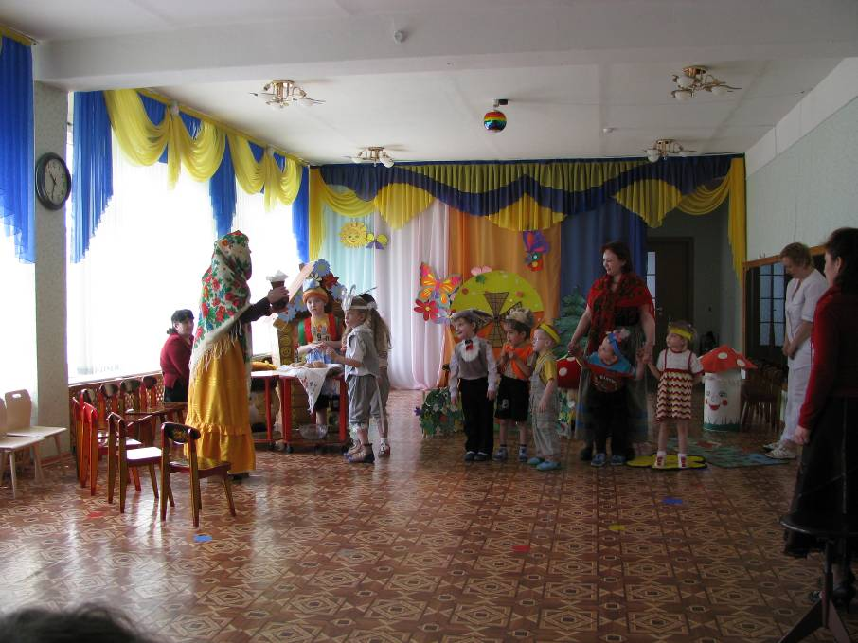
Сказочница: Петушок приготовил вкусные пироги, а я в подарок принесла вам молочка.

Ведущий: И теперь в деревне этой
Про мышат такой рассказ:

Прежде вместе прежде вместе потрудитесь,
А потом пускайтесь в пляс.
Труд любите, помогайте,
Старших в доме почитайте.
Лень гоните от себя,
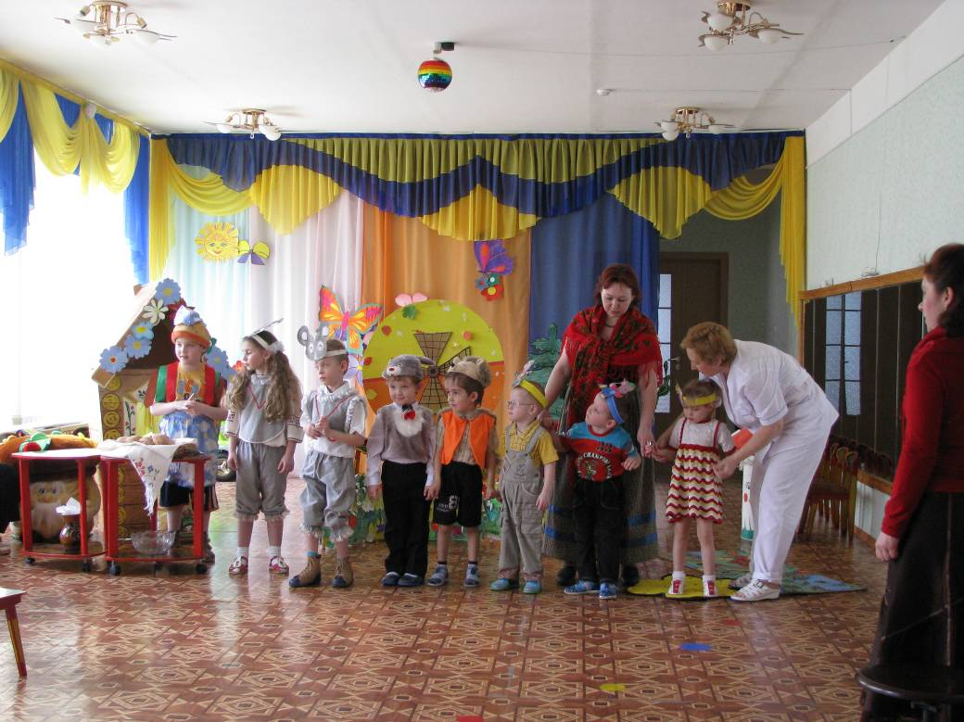
Будьте дружными всегда!

Декорации и атрибуты:
Костюмы:
- петушка, 2-х мышек, ежа, зайца
- маски 3-х шт. мышек
- мешок из рогожки
- мешок с надписью «мука»
- костюм для сказочницы
Декорации:
- домик Петушка
- мельница
- полянка – лужок
- лес
- тесто в миске
- в домике на разносе испеченные пироги (на салфетке и прикрытые)
- перед домиком стол
- метла
- колосок
- фартук, на голову колпак
- зонтик для игры.

